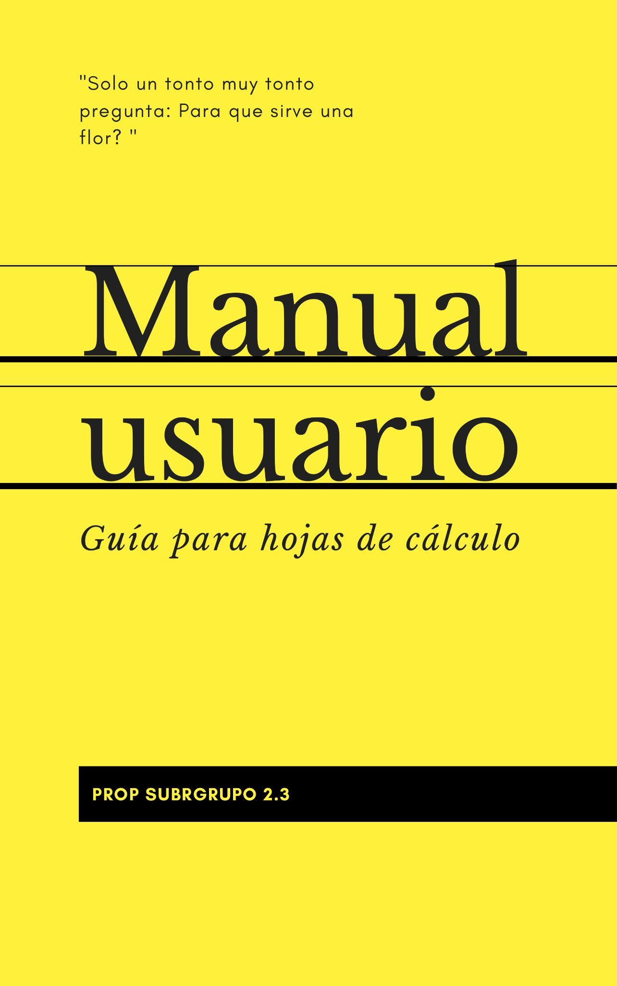

# **Índice**

1. Gestión de programa

1.1 Crear documento

1.2 Abrir documento

1.3 Guardar documento

2. Gestión de documento

2.1 Agregar hoja de cálculo

2.2 Agregar columna

2.3 Agregar fila

2.4 Renombrar hoja

2.5 Eliminar hoja de cálculo

2.6 Eliminar columna

2.7 Eliminar fila

3. Gestión de datos

3.1 Modificar contenido celda

3.2 Ordenar bloque

3.3 Copiar y pegar bloque

3.4 Búsqueda de contenido

3.5 Búsqueda y reemplazo de contenido

4. Introducir datos

4.1 Cadenas de caracteres

4.2 Referencias

4.3 Funciones

4.3.1 Operaciones aritméticas simples

4.3.2 Raíz cuadrada

4.3.3 Logaritmo neperiano

4.3.4 Redondeo

4.3.5 Truncado

4.3.6 Incrementar

4.3.7 Decrementar

4.3.8 Valor Absoluto

4.3.9 Media

4.3.10 Mediana

4.3.11 Varianza

4.3.12 Desviación estándar

4.3.13 Covarianza

4.3.14 Coeficiente de Pearson

4.3.15 Ejemplos de funciones

# **1.** **Gestión de programa**

## 1.1 Crear documento

Al iniciar el programa se nos abrirá la siguiente ventana en la que nos pedirá los parámetros del documento a crear y nos creará un documento de tres hojas con el nombre, filas y columnas indicados.

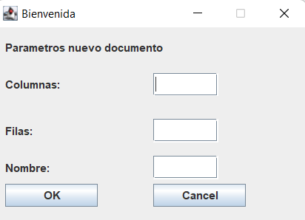

## 1.2 Abrir documento

Para abrir un documento deberemos darle al botón File y luego seleccionaremos la opción de Importar y se nos abrirá la siguiente ventana donde tendremos que indicar el Path hacia el archivo que queramos abrir.

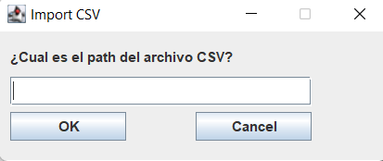

## 

## 1.3 Guardar documento

Para guardar un documento deberemos darle al botón File y luego seleccionaremos la opción de Exportar y se nos abrirá la siguiente ventana donde tendremos que indicar el Path donde queremos guardar el archivo.

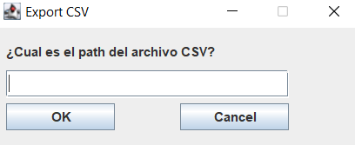

# 

# **2.** **Gestión de documento**

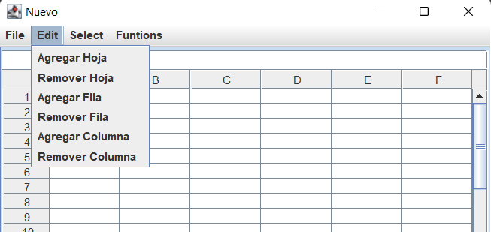

## 2.1 Agregar hoja de cálculo

Para agregar una hoja de cálculo le daremos clic en Edit y seleccionamos Agregar Hoja y se nos abrirá la siguiente vista pidiendo información sobre la nueva hoja.

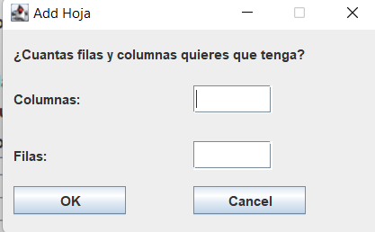

## 2.2 Agregar columna

Para agregar una columna le daremos clic nuevamente en el botón Edit y seguidamente a Agregar Columna y se nos abrirá la siguiente vista pidiéndonos dónde queremos insertar la nueva columna.

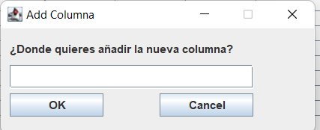

Tras indicar el índice de la nueva columna todas las columnas que se encuentren a partir de la nueva se desplazarán hacia la derecha.

Ejemplo: Si añadimos columna con índice 6, la antigua columna 6 pasará a ser la 6, la antigua 7 pasará a ser la 8…

## 2.3 Agregar fila

Para agregar una fila le daremos clic nuevamente en el botón Edit y seguidamente a Agregar Fila y se nos abrirá la siguiente vista pidiéndonos dónde queremos insertar la nueva fila.

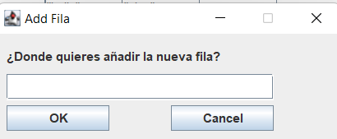

Tras indicar el índice de la nueva fila todas las filas que se encuentren a partir de la nueva se desplazarán hacia abajo. Ej: Si añadimos fila 5, la antigua fila 5 pasará a ser la 6, la antigua 6 pasará a ser la 7…

## 2.4 Renombrar hoja

Para poder renombrar una hoja le daremos clic al botón Edit y seguidamente a Renombrar Hoja y nos saldrá la siguiente vista.

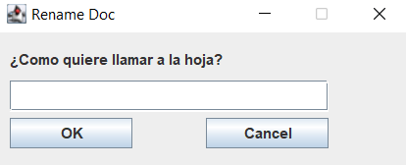

Tras indicar el nuevo nombre de la hoja actual podremos ver el cambio en las pestañas de abajo.

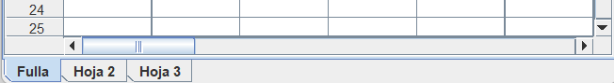

## 2.5 Eliminar hoja de cálculo

Para eliminar una hoja le daremos clic nuevamente en el botón Edit y seguidamente a Eliminar Hoja y se nos eliminará la hoja actual.

## 2.6 Eliminar columna

Para eliminar una columna le daremos clic nuevamente en el botón Edit y seguidamente a Eliminar Columna y se nos abrirá la siguiente vista pidiéndonos cual es la columna que queremos eliminar.

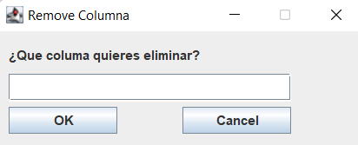

Tras indicar el índice de columna a eliminar se desplazarán todas las columnas hacia arriba para rellenar el espacio eliminado.

Ejemplo: Si eliminamos la columna 5, la antigua columna 6 pasará a ser la 5, la antigua columna 7 pasará a ser la 6…

## 2.7 Eliminar fila

Para eliminar una fila le daremos clic nuevamente en el botón Edit y seguidamente a Eliminar Fila y se nos abrirá la siguiente vista pidiéndonos cual es la fila que queremos eliminar.

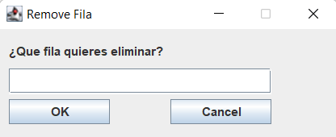

Tras indicar el número de fila a eliminar se desplazarán todas las filas hacia arriba para rellenar el espacio eliminado.

Ejemplo: Si eliminamos fila 5, la antigua fila 6 pasará a ser la 5, la antigua 7 pasará a ser la 6…

# **3.** **Gestión de datos**

## 3.1 Modificar contenido celda

Para modificar el contenido de una celda tenemos que dar clic a la celda que queremos modificar e introducir los datos en el formato correspondiente. Seleccionamos celda “A:2”:

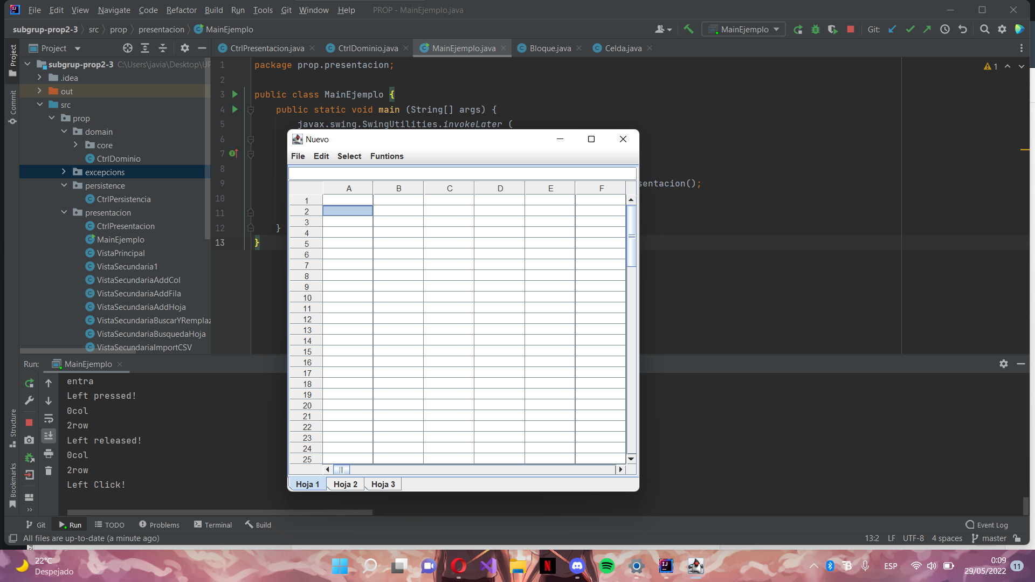

Modificamos el contenido de la celda seleccionada:

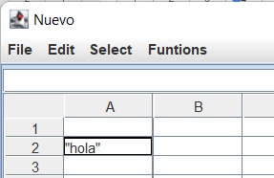

## 3.2 Ordenar bloque

Para ordenar bloque primero seleccionamos un bloque de celdas luego clicamos en el botón Functions y le damos a ordenar:

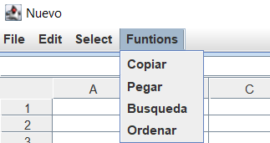

## 3.3 Copiar y pegar bloque

Para copiar y pegar un bloque debemos seleccionar un bloque con el ratón:

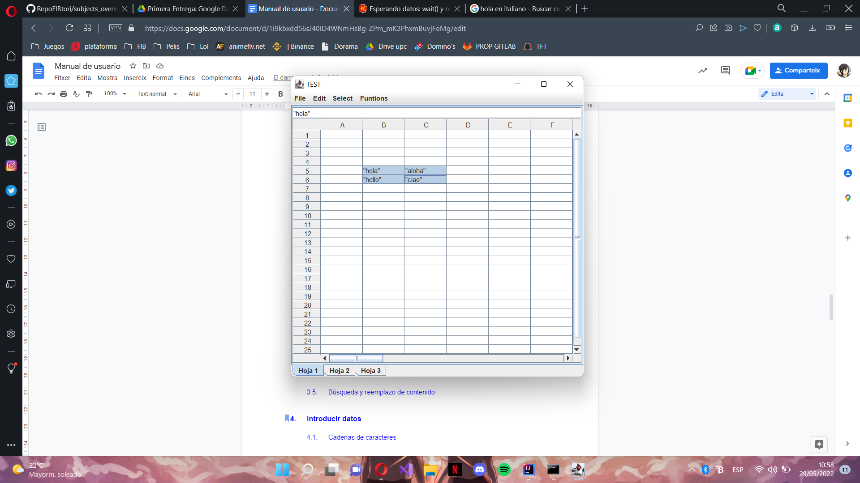

Luego deberemos presionar clic derecho y seleccionar copiar:

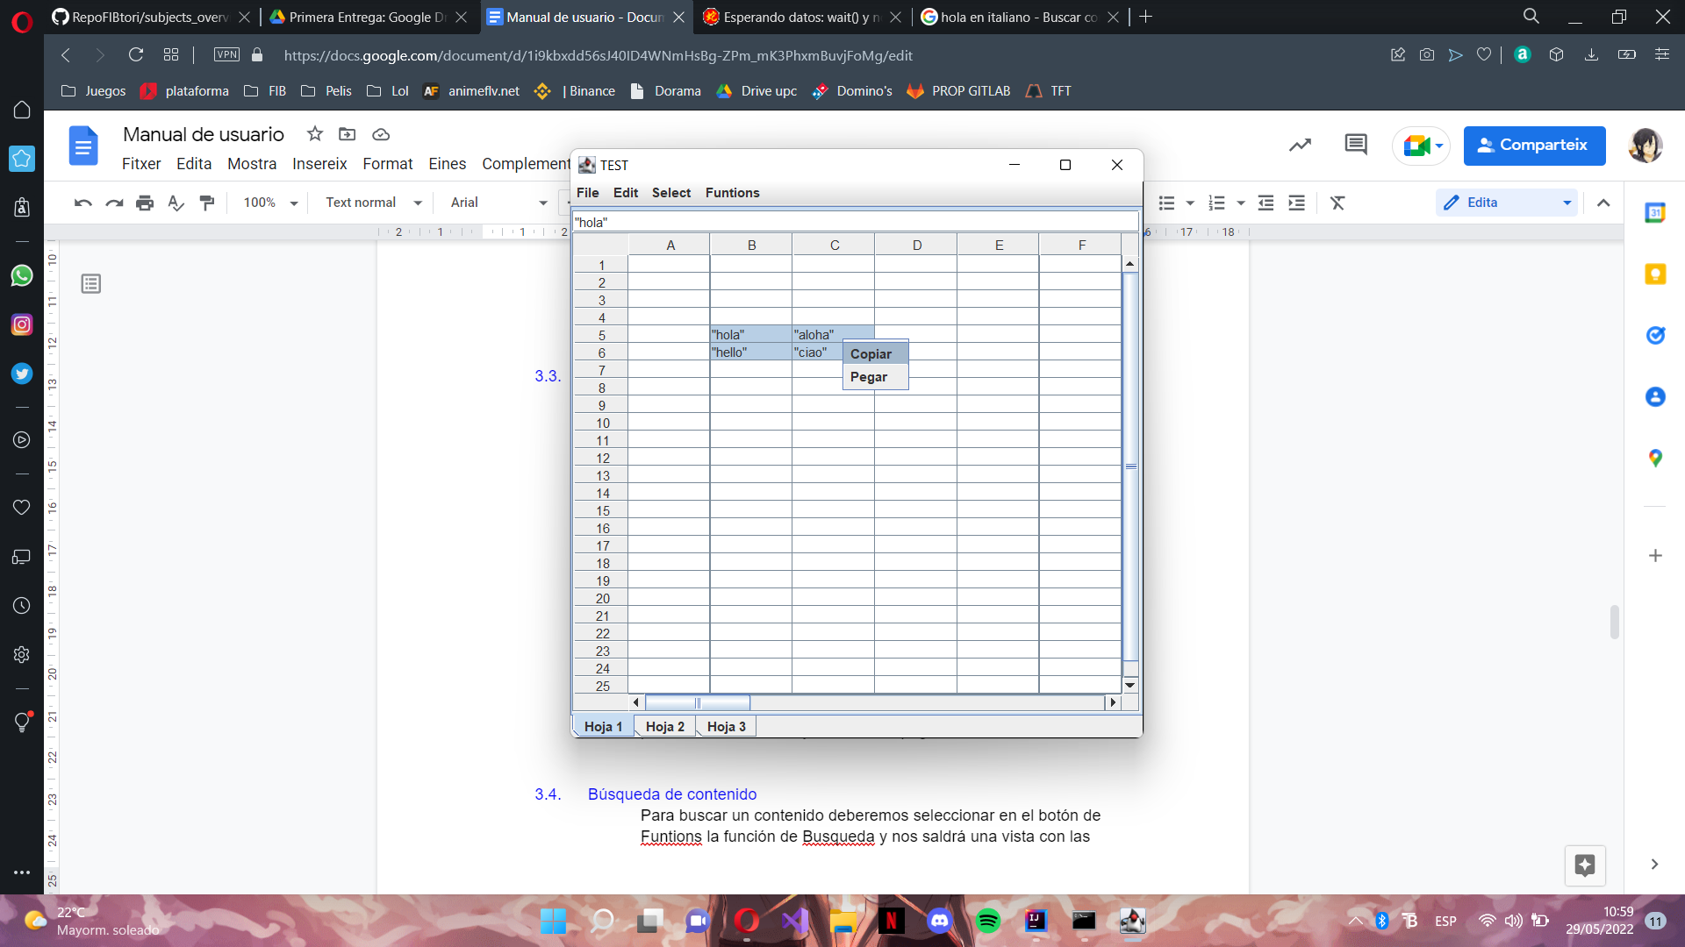

Por último deberemos seleccionar otro bloque del mismo tamaño, presionar clic derecho y seleccionar pegar:

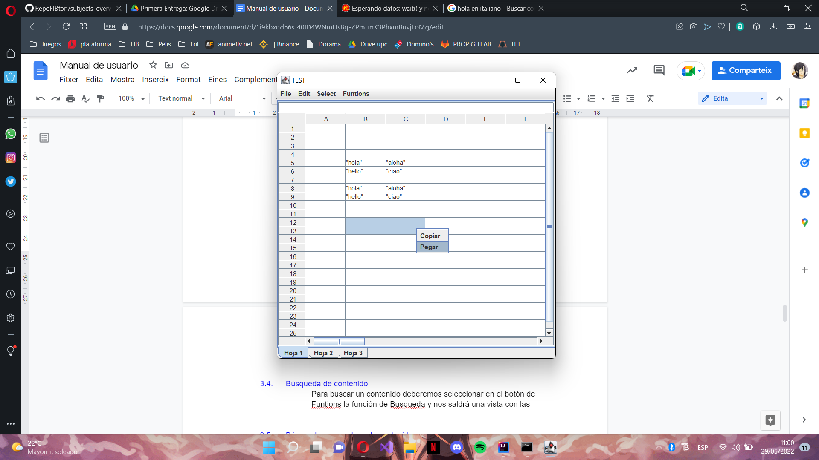

## 3.4 Búsqueda de contenido

Para buscar un contenido deberemos seleccionar en el botón de Functions la función de Búsqueda y nos saldrá una vista Secundaria donde ingresamos el contenido a buscar:

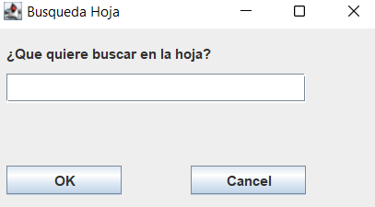

## 3.5 Búsqueda y reemplazo de contenido

Para buscar un contenido deberemos seleccionar en el botón de Functions la función de BúsquedaYReemp y nos saldrá una vista secundaria donde ingresamos el contenido que queremos buscar y reemplazar:

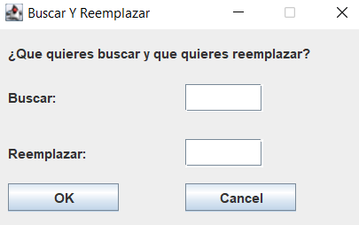

# 

# **4.** **Introducir datos**

## 4.1 Cadenas de caracteres

Para introducir cadenas de caracteres debe hacerse entre comillas dobles para que pueda tratarse como tal y no se confunda con una función. Ej: “ 8.0 + 2.0 ” dejaría en la celda el string mientras que 8.0 + 2.0 hace que la celda muestre 10.0:

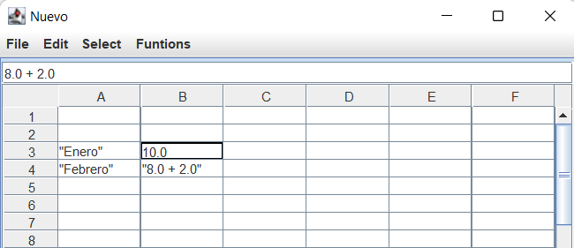

## 4.2 Referencias

Para referenciar una celda debe hacerse usando el símbolo ‘~’ delante y separar las coordenadas por ‘:’ ej: “~A:2 , ~B:4”.

También puede obviarse el símbolo ‘~’ delante de las referencias aunque no se garantiza su correcto funcionamiento pero ayuda al usuario en caso de que no tenga ese símbolo en su teclado.

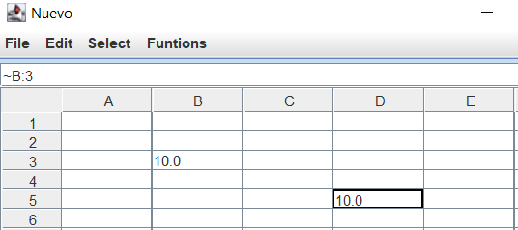

## 4.3 Funciones

### 4.3.1 Operaciones aritméticas simples

Si queremos escribir números para operar con ellos debemos escribirlos en formato double (por ejemplo 1.0, 2.0, 3.5 etc).

* Suma: x1+x2
* Resta: x1-x2
* Multiplicación: x1 * x2
* División: x1 / x2

### 4.3.2 Raíz cuadrada

SQRT(x)

Calcula la raíz cuadrada del valor x.

### 4.3.3 Logaritmo neperiano

LN(x)

Calcula el logaritmo neperiano del valor x.

### 4.3.4 Redondeo

ROUND(x)

Muestra el valor redondeado de x.

### 4.3.5 Truncado

TRUNC(x)

Muestra el valor truncado de x, muestra solo la parte entera

### 4.3.6 Incrementar

INC(x)

Incrementa el valor de x en 1

### 4.3.7 Decrementar

DEC(x)

Decrementa el valor de x en 1.

### 4.3.8 Valor Absoluto

ABS(x)

Retorna el Valor absoluto del valor.

### 4.3.9 Media

AVG(x1,x2)

Calcula la media aritmética del bloque que va desde x1 a x2.

### 4.3.10 Mediana

MED(x1,x2)

Calcula la mediana del bloque que va desde x1 a x2.

### 4.3.11 Varianza

VAR(x1,x2)

Calcula la varianza de un bloque.

### 4.3.12 Desviación estándar

DESV(x1,x2)

Calcula la desviación estándar del bloque pasado por parámetro.

### 4.3.13 Covarianza

COV(bloque 1, bloque 2)

Calcula la covarianza entre el bloque 1 y el bloque 2.

### 4.3.14 Coeficiente de Pearson

PEARS(bloque 1, bloque 2)

Calcula el coeficiente de Pearson entre el bloque 1 y el bloque 2

### 4.3.15 Ejemplos de funciones

La celda “~B:6” calculando la raíz de “~D:5”:

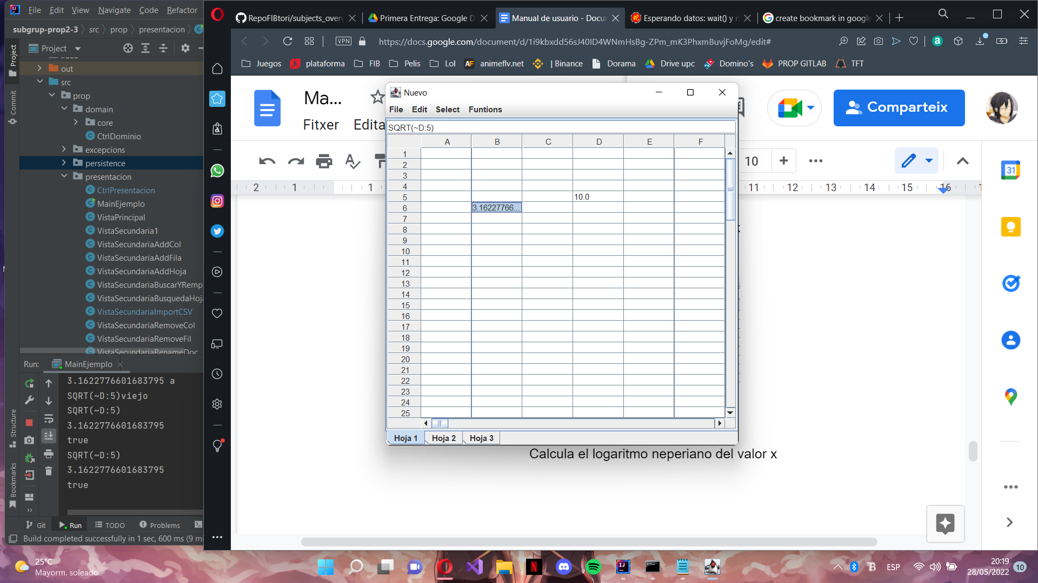

La celda “~B:4” calculando el logaritmo neperiano de la celda “~B:1”:

